附件1

庐山市基层农技推广体系改革与建设项目工作技术专家组人员名单

组 长： 彭章伟 高级农艺师，牵头开展技术服务工作，
负责主要农作物种植技术指导
副组长： 金 健 高级农艺师，统筹专家组日常工作
成 员： 况金云 高级畜牧师，负责畜禽生产技术指导
盛国清 高级农艺师，负责茶叶生产技术指导
郭林滚 高级畜牧师，负责农机生产技术指导
汪 涛 高级农艺师，负责农产品质检技术指导
孙 健 农艺师，负责高标准农田建设技术指导
赖婷珍 农艺师，负责农业产业发展技术指导
查林林 农艺师，负责农业安全生产技术指导
陶 浚 农艺师，负责粮食流通与收储技术指导
邹贵勤 助理农艺师，负责水产养殖技术指导
查 晴 助理农艺师，负责农村产权改革技术指导

附件2

现代农业科技试验示范基地标识制作要求

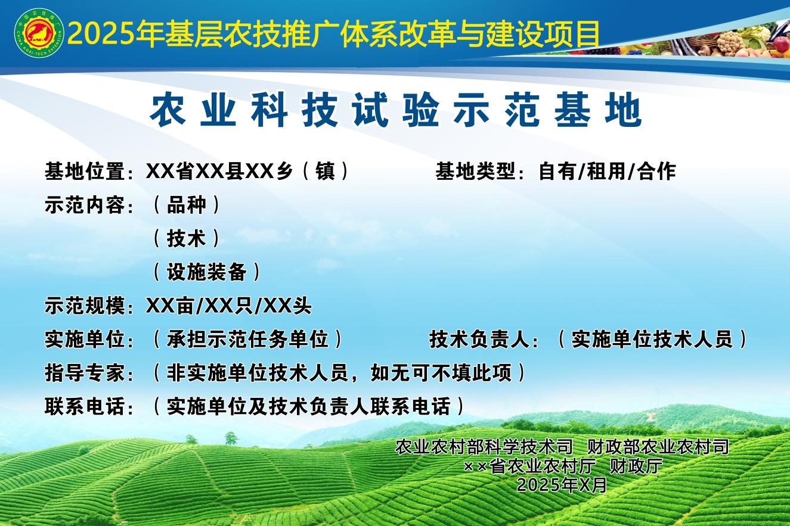

附件3

庐山市包村联户服务对接清单

序号 | 农技员 | 农技员联系方式 | 定向对接行政村 |  |  | 联系大户或农民技术员
序号 | 农技员 | 农技员联系方式 | 行政村  名称 | 行政村  联系人 | 行政村人员  联系方式 | 联系  数量 | 姓名及联系  方式

